Модель сложных сетей с придирчивостью

Zarvanskiy Igor, Snarskii

May 01, 2014

Предлагается модификация правила предпочтительного соединения - присоединение с придирчивостью, которое применяется к моделям сетей, построенных по алгоритму Барабаши-Альберт, и для (u,v)-flower. Приводятся результаты численного моделирования предложенных моделей и рассматриваются значения различных характеристик моделируемых сетей. Было показано, что характеристики полученных сетей ведут себя аналогично фазовым переходам второго рода, а также рассчитано пороговое значение параметра придирчивости, при котором происходит фазовый переход.

# Введение

Значительное количество реальных сложных сетей являются безмасштабными сетями, такими, степени узлов которых распределяются по степенному закону. К таким сетям относятся WWW-сети, сети метаболизма, сети питания (food webs), социальные сети и многие другие[1].

В настоящее время свойства таких безмасштабных сетей подробно изучены, установлены их сетевые характеристики (средняя степень узла, минимальный средний путь, коэффициент кластеризации и т.д.)[2]. Необходимо заметить, что сложные сети, построенные согласно[3] являются идеализацией реальных сетей, характеристики которых могут иногда значительно отличаться от идеальных[2]. Тем не менее, степенная зависимость степени узлов реальных сложных сетей встречается достаточно часто и особенно для тех сетей, которые образованы (возможно, само организованными) развивающимся по времени процессом[4,5].

Одним из таких процессов, который начал изучаться задолго до появления понятия сложная сеть, был процесс распределения между людьми «богатства» (под которым можно понимать деньги, вложения, недвижимость...). Парето был установлен т. н. Закон Парето[6] — степенное распределение богатства – когда, число людей $ν$, владеющих $μ$- долей богатства является степенной функцией $ν∼μ^{γ}$, при $γ=0.86$ получается так, что 20% людей владеют 80% богатства, что часто называется законом 80/20.

В работе [7] был найден алгоритм образования сложной сети, т. н. алгоритм Барабаши-Альберт, со степенным законом распределения степенней узлов, основанном на двух принципиально важных положениях:

1. Сеть является растущей, начиная с некоторого затравочного числа узлов $m_{0}$, на каждом временном шаге появляется некоторое число новых узлов с $n$ связями.
2. Вероятность присоединение связей от нового узла к уже существующим прямо пропорциональна степени узла.

Коротко говоря модель Барабаши-Альберт — это растущая сеть с предпочтительным присоединением.

В дальнейшем появилось много модификаций алгоритма Барабаши-Альберт, в [3] их перечислено около 20-ти. Все они приводят к безмасштабным сетям с различным значением показателя степени распределения узлов по их степеням. На первый взгляд представляется, что растущая сеть с различным типом предпочтительного соединения обязательно вырастет в безмасштабную сеть.

В настоящей работе показано, что возможна такая, незначительная на первый взгляд, модификация закона предпочтительного соединения, при которой степенное распределение модели Барабаши-Альберт нарушается. В функции распределении при этом появляется разрыв, означающий отсутствие узлов сети для некоторого диапазона значений степени. Как показали подробные исследования, введенный параметр $r$, определяющий модификацию закона предпочтительного присоединения, имеет пороговое значение $r_{c}$, так что при $r<r_{c}$ сеть остается безмаштабной сетью, а при $r≥r_{c}$ появляется разрыв в функции распределения степеней узлов. Величина разрыва степенным образом зависит от близости параметра $r$ к своему пороговому значению, что позволяет говорить об аналогии с поведением параметра порядка в фазовом переходе второго рода.

# Модель Барабаши-Альберт с придирчивостью

## Алгоритм Барабаши-Альберт

Рассмотрим растущую сеть. В стандартном варианте модели Барабаши-Альберт [7] на первом шаге по времени существует $m_{0}$ узлов связанных между собой. На каждом следующем шаге возникает $m$ новых узлов с $q$ связями. $p_{i}$- вероятность присоединения (создание связи между узлами) нового узла к уже существующему узлу $i$ пропорциональна по степени (числу связей узла $i$) - $k_{i}$:

$p_{i}=\frac{k_{i}}{\sum_{j}{k_{j}}},$ (1)

где суммирование происходит по всем “старым” узлам.

Такой алгоритм, при большом числе шагов по времени приводит к степенной функции распределения степеней $P(k)$:

$P(k)∼k^{-γ},$ (2)

с показателем $γ=3$ [7].

В приведено много модификаций правила предпочтительного присоединения, которые приводят к различным значениям показателя $γ$. Однако зависимость (2) остается степенной.

## Модификация алгоритма Барабаши-Альберт

Здесь мы предлагаем обобщение модели, основанной на правиле предпочтительного соединения, введенного Барабаши-Альберт. Новое правило предпочтительности будем для краткости называть присоединением с придирчивостью(exceptive). Согласно этой модели вводится новый параметр exceptive - $r$, принимающей значения в диапазоне $(0,1)$. В том случае, когда выбор присоединения новой связи выпал на узел $i$ со степенью $k_{i}$, присоединение происходит с вероятностью $p_{i}$, но только в том случае, когда выполняется условие:

$p_{i}=\frac{k_{i}}{\sum_{j}{k_{j}}}, k_{i}≥r⟨k⟩,$ (3)

где $⟨k⟩$– среднее значение степени узлов в сети на момент присоединение, $⟨k⟩=\sum_{j}{k_{j}}/N$.

То есть присоединение происходит только к “богатым” узлам со степенью не меньше чем $r⟨k⟩$. Введение дополнительного условия (3) в процессе роста сети отсекает часть узлов, то есть к ним в данный момент не может присоединиться новая связь. Необходимо заметить, что если в данный момент времени некий узел не удовлетворяет условию (3), но это еще не значит, что в следующие моменты времени к нему не смогут присоединиться новые узлы, так как с течением времени изменяется значение $⟨k⟩$.

## Функция распределения степеней узлов

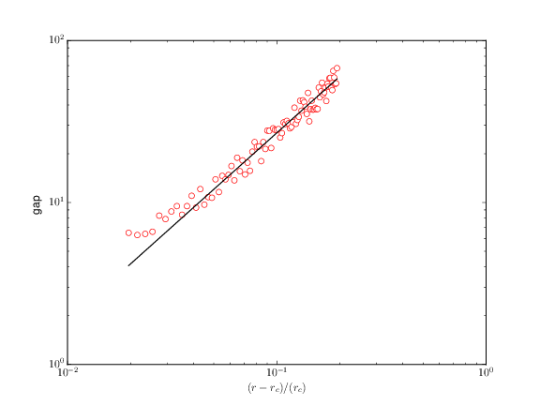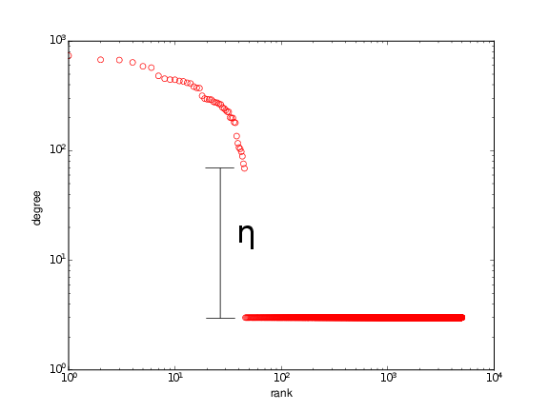При значении параметра придирчивости $r=0$ предлагаемая модель переходит в стандартную модель Барабаши-Альберт, так как $k_{i}$ всегда больше 0. Неожиданным является наличие порогового значения параметра придирчивости $r_{c}$. При значении параметра придирчивости меньше некоторого порогового $r_{c}$, то есть при $r<r_{c}$ функция распределения степеней узлов $P(k)$ остается степенной, а сама сеть, тем самым, безмасштабной сетью. При значениях параметра придирчивости больше порогового значения $r≥r_{c}$ сеть меняет свою структуру, а именно в сети исчезают узлы со “средним” количеством связей, что мы можем увидеть на Рисунок 1.

Определим пороговое значение параметра придирчивости. Для этого рассчитаем сеть с начальным числом узлов $m_{0}=20$. На каждом шаге будет появляться один узел с $q=3$ связями. Делая 80 шагов, строим сеть с $N=100$ узлами. Проделывая эту процедуру много раз для различных $r,$ находим то значения $r$, при котором распределение $p_{i}$ для этой сети перестаёт быть степенным, то есть в сети появляется разрыв. Как оказывают численные расчеты для $N=100$ $r_{c}(100)=0.62$. При дальнейшем увеличении $N$ от 100 до 2000 $r_{c}$ уменьшается и “насыщается” при значении $r_{c}=0.51$. Это значении $r_{c}=0.51$ мы будем считать пороговым значением придирчивости для больших (бесконечных) сетей. В последующих расчетах мы будем использовать $r_{c}=0.51$.

*Рисунок 1 (а) Оси в логарифмическом масштабе. Ранжированное распределение сети c N=1000 узлами при r=0.6. По горизонтальной оси отложено порядковый номер узла, по вертикальной оси отложена степень узла.(б)Оси в логарифмическом масштабе. Величина разрыва при увеличении r от $r_{c}$ до $r_{c}$ + 0.01 с шагом 0.001. По горизонтальной оси отложено ${ (r-r_{c})/r}_{c}$, по вертикальной оси отложено значение величины разрыва.*

Введем новую характеристику сети - величину разрыва $η$ Рисунок 1, расстояние между узлами, ближайшими к разрыву(разница значений степени узла до разрыва и после разрыва). Величина разрыва, указывает по вертикальной оси те значения степеней узлов, которые отсутствуют.

Как следует из численного моделирования, поведение параметра $η$ аналогично поведению параметра порядка в теории фазовых переходов второго рода. Как известно, параметр порядка $η$, например намагниченность, при приближении температуры к критическому значению $T_{c}$ уменьшается степенным образом $η∼(r-r_{c})^{β}$, где $β$– критический индекс.

При проведении численного эксперимента были выбраны следующие начальные параметры: количество узлов $N=5000$, начальное количеств узлов $m_{0}=20$, количество связей у каждого нового узла $m=3$.

На Рисунок 1 показана полученная зависимость $η=A⋅{(r-r_{c})}^{β}$, где $β≈1.15$.

## Коэффициент кластеризации, коэффициент ассортативности

Появление разрыва $η$ в распределении степеней узлов $P(k)$ свидетельствует о значительном изменении структуры сети, что не может не сказаться на её характеристиках. Ниже рассмотрено поведение $C$- коэффициента кластеризации и $A$- коэффициента ассортативности, как функции коэффициента придирчивости $r$, при $r≥r_{c}$. Как показал численный эксперимент для сети с $N=5000$ узлов, коэффициент кластеризации $C$, коэффициент ассортативности $A$ при $r<r_{c}$ от $r$ не зависит, и равны $C_{0}≈0.01$, $A_{0}≈-0.096$, и совпадают с расчетами, приведенными в [3, 10].

При увеличении $r$ от $r_{c}$ до $r_{c}+0.01$ с шагом $0.001$ коэффициент кластеризации увеличивается от $0.04$ до $0.14$, коэффициент ассортативности уменьшается от $-0.3$ до $-0.6$ (согласно Рисунок 2).

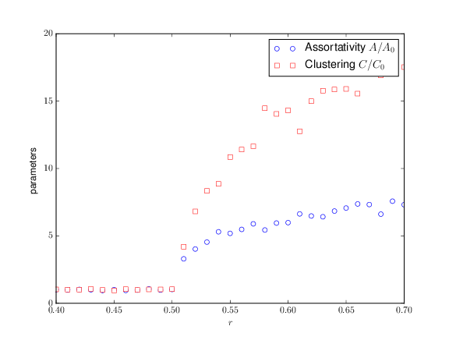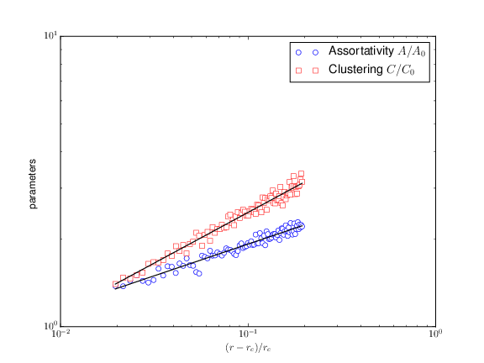При $r≥r_{c}$ такая зависимость появляется, и она оказывается степенной, а именно $C∼{(r-r_{c})}^{α}$, $A∼{(r-r_{c})}^{γ}$, где $α≈0.46$, $γ≈0.26$ (Рисунок 2).

Рисунок 2 *(а) По горизонтальной оси отложено значение параметра придирчивости, по вертикальной оси отложено значение соответствующей характеристики. Изменение коэффициента кластеризации - C, коэффициента ассортативности - A при r=[0,4; 0,7] с шагом 0.01. (б) По горизонтальной оси отложено ${ (r-r_{c})/r}_{c}$, по вертикальной оси отложено значение соответствующей характеристики. Изменение коэффициента кластеризации - C, коэффициента ассортативности - A при r=[0,5; 0,56] с шагом 0.0001. В двойном логарифмическом масштабе.*

## Матрица смежности для сети с придирчивостью

Рассмотрим матрицу смежности $A_{ij}$ для сети с придирчивостью. Для удобства нумерацию узлов в матрице смежности будем вести в порядке спадания количества связей, это означает, что $k_{i}=\sum_{j}{A_{ij}}$ убывает с увеличением $i$.

Рисунок 3 *Матрица смежности для сети с N=5000 узлов: (а) при r=0, (б) при r=0.6, где черные ячейки - это элемент с $A_{ij}≠0$.*

Изменение структуры сети при $r≥r_{c}$ отражается и на виде матрицы смежности. Для сети с $N=5000$ были построены две матрицы смежности: для $r<r_{c}$ и для $r>r_{c}$- Рисунок 3.

Обе матрицы были ранжированы, то есть узлы сети пронумерованы в порядке спадания количества связей $k_{i}$. Из Рисунок 3 можно заметить, что в матрице смежности при $r>r_{c}$ в правом нижнем углу появляется значительная квадратная область, заполненная 0, то есть теми парами узлов, которые не связаны друг с другом. Эта область, как показывает численный эксперимент, прямо пропорционально зависит от величины $r$.

Таким образом, такие характеристики сети, как коэффициент кластеризации и коэффициент ассортативность ведут себя аналогично параметру порядка $η$.

# Заключение

В статье предложено модифицированное правило предпочтительного присоединения, а именно присоединение с придирчивостью, применительно к классам безмастшабных сетей - модель Барабаши-Альберт и (u,v)-flower. Модификация правила предпочтительного присоединение заключается во введении параметра придирчивости, который в процессе роста сети отсекает часть узлов, то есть к ним в данный момент не может присоединиться новая связь

Численное моделирование показало, что в моделируемых классах сетей происходят существенные структурные изменения. Введение новой характеристики сети - величины разрыва, и расчет уже известных характеристик, таких как коэффициент кластеризации, коэффициент ассортативности и среднее наименьшее расстояние между узлами, позволили сделать вывод о том, что в моделируемых классах сетей происходит фазовый переход второго рода. Было вычислено пороговое значение, при котором происходит фазовый переход, а также определено, что введенная характеристика “величина разрыва” пропорциональна параметру порядка.

Появление разрыва $η$ при $r>r_{c}$ в ранжированном распределении узлов сети (Рисунок 1) может представлять интерес для экономических моделей, рассматривающих распределение богатства.

Рассмотрим следующую модель, описывающую распределение доходов. Пусть каждый узел представляет собой предприятие. Величину богатства данного предприятия будем считать пропорциональной числу его связей с другими предприятиями, т.е. степени узла. Каждое новое предприятие (узел) соединяется (образует контакт) с другими, уже существующими узлами. Если это соединение происходит с вероятностью прямо пропорциональной величине богатства (степени узла) того предприятия, с которым происходит соединение, то распределение предприятий по величине богатства является распределение Парето, что наблюдается во многих реальных случаях.

Однако если правило представляющиеся естественным ( $p_{i}∼k_{i}$ (2)) нарушается и переходит в (3), то вместо распределения Парето наблюдается распределение с разрывом Рисунок 1. С точки зрения рассматриваемой экономической модели (степень узла - величина богатства предприятия и/или людей, его образующего) - это означает, что исчезает т.н. средний класс. На Рисунок 1 видно, что предприятия с величиной богатства в диапазоне $η$ практически отсутсвуют. Т.е. существует только очень богатые предприятия/люди (узлы с большой степенью) и бедные (с малой степенью).

# Литература

[1] S. N. Dorogovtsev and J. F. F. Mendes, “Evolution of networks,” Advances in Physics, vol. 51, pp. 1079–1187, 2002.

[2] M. E. J. Newman, “The structure and function of complex networks,” SIAM Review, vol. 45, p. 167–256, 2003.

[3] R. Albert and A.-L. Barabasi, “Statistical mechanics of complex networks,” Reviews of Modern Physics, vol. 74, pp. 47–97, 2002.

[4] A. Clauset, C. R. Shalizi, and M. E. J. Newman, “Power-law distributions in empirical data,” SIAM Rev., vol. 51(4), 2009.

[5] J.-P. Onnela, J. Saramaki, J. Hyvonen, G. Szabo, D. Lazer, K. Kaski, J. Kertesz, and A.-L. Barabasi, “Structure and tie strengths in mobile communication networks,” PNAS, vol. 104(18), 2007.

[6] V. Pareto, Manual of political economy. Augustus M Kelley Pubs, 1969.

[7] A.-L. Barabasi, R. Albert, and H. Jeong, “Mean-field theory for scale-free random networks,” Physica A, vol. 272, p. 173–187, 1999.